[中南大学湘雅医学院附属海口医院的论文被撤稿，因文章数据完整性被质疑](https://mp.weixin.qq.com/s?__biz=Mzk1NzE0NTE5Mg==&mid=2247489989&idx=1&sn=b2902bb135c9a00d9e84b68b8252deac)

净研行动[净研行动](javascript:void(0);)2025-04-22 16:00:37浙江

**01**

**问题论文**

标题：Silencing of LncRNA SNHG16 Downregulates Cyclin D1 (CCND1) to Abrogate Malignant Phenotypes in Oral Squamous Cell Carcinoma (OSCC) Through Upregulating miR-17-5p

期刊：Cancer Management and Research

单位：中南大学湘雅医学院附属海口医院

发表时间：2021年2月22日

DOI: 10.2147/CMAR.S298236

撤稿原因：文章所呈现数据的可靠性存在的重大担忧。

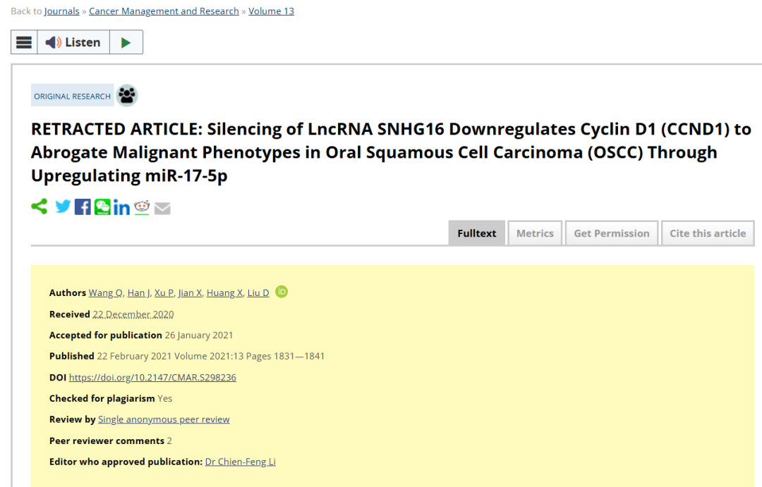

**02**

**具体说明**

① 图4A与无关论文中的图3f（doi: 10.1038/s41467-018-08225-3）面板多处重叠。

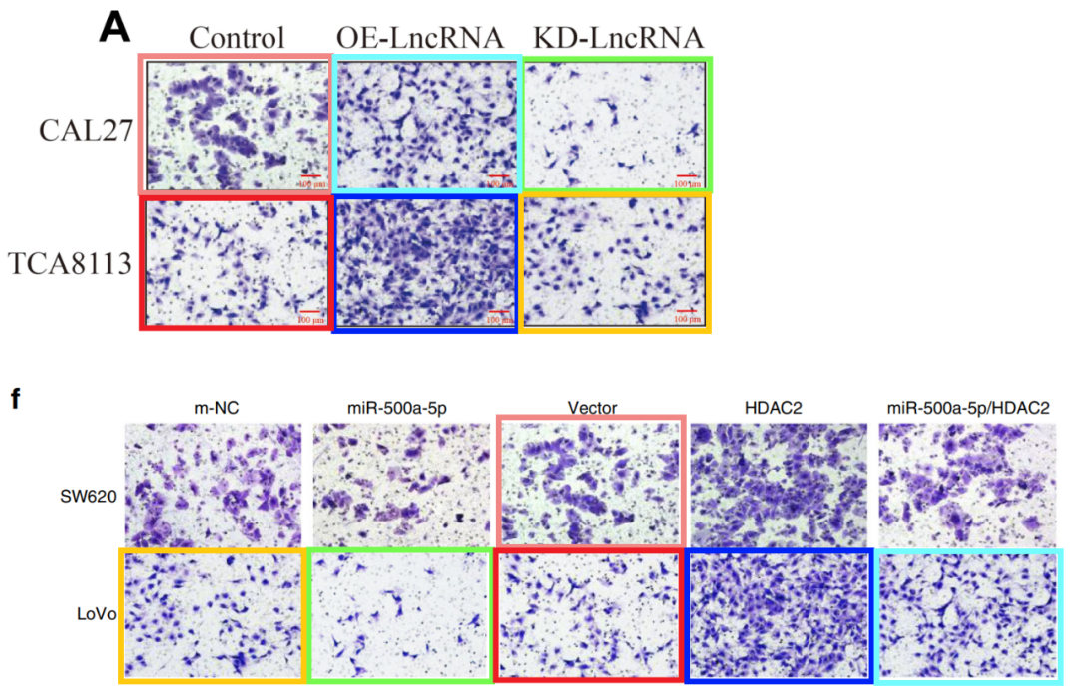

② 图7A，C与无关论文中的图5d，e（doi: 10.1186/s13578-021-00575-8）WB印迹存在重叠。

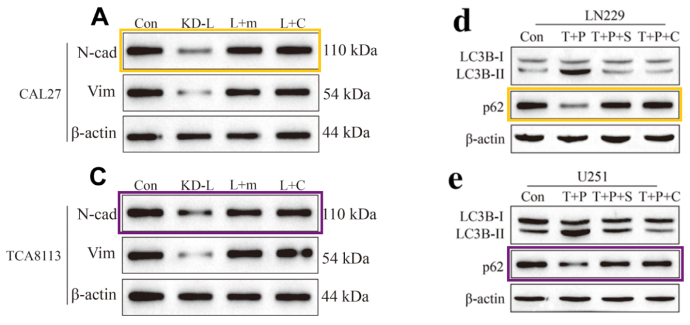

③ 图3E与无关论文中的图7b（doi: 10.1186/s13578-021-00575-8）肿瘤图存在重叠。

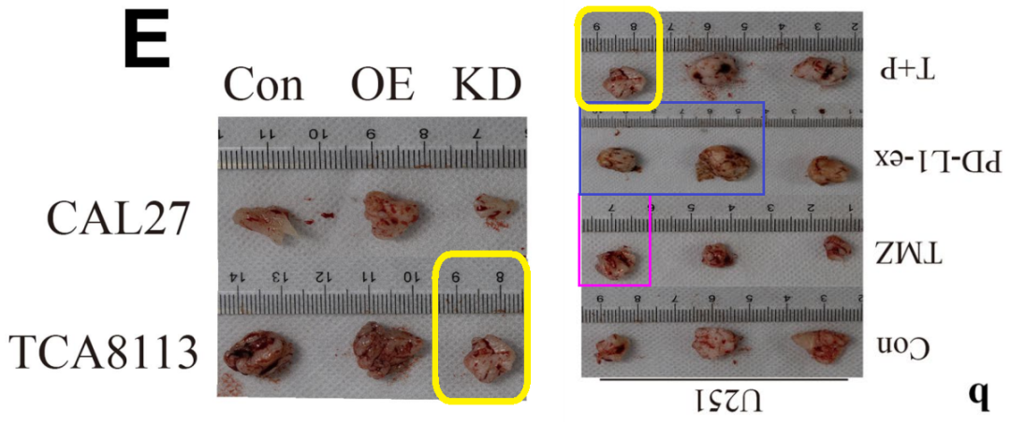

**03**

**处理结果**

编委会已就撤稿事宜与作者取得联系，但作者未对期刊的询问及所提问题作出回应。鉴于所提问题的严重性，编委会坚持撤稿决定。

自本文发表以来，第三方就该文章数据的完整性提出了质疑。随后，作者向编辑告知了他们对文章所呈现数据的可靠性存在的重大担忧，因此请求撤回该文章。

由于编辑和出版方也对所报告结果的完整性存有疑虑，各方一致同意撤回该文章，以确保学术记录的准确性。

**参考信息**

https://www.dovepress.com/silencing-of-lncrna-snhg16-downregulates-cyclin-d1-ccnd1-to-abrogate-m-peer-reviewed-fulltext-article-CMAR

提供线索或对推文存在疑义，请联系邮箱：jxscuijian@163.com





**微信搜一搜**



 净研行动